المملكة العربية السعودية ( 5 ) الثالث المتوسط
وزارة التعليم المادة : الرياضيات متوسطة العز بن عبدالسلام اختبار منتصف الفصل الدراسي الثالث 1445هـ الزمن : 60 دقيقة

أسم الطالب : ......................................................................................................................................................... الصف .........................................
السؤال الأول : ضع دائرة حول الحرف الذي يسبق الاجابة الصحيحة :

ــــــــــــــ
9

استخدم الشكل المقابل للإجابة على الفقرات من (1-۲) |  |  |  | 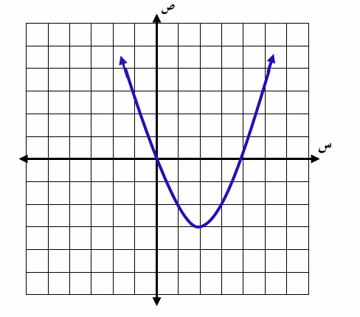
1 | إحداثيا رأس القطع للتمثيل البياني هما :
أ | ( 2 ، 3 ) | ب | ( -2 ، -3 )
ج | ( 2 ، -3 ) | د | ( -2 ، 3 )
۲ | حل المعادلة المرتبطة بالتمثيل البياني
أ | 0 ، 3 | ب | 0 ، 4
ج | 4 ، 3 | د | -1 ، 3

3 | معادلة تربيعية لها جذر مكرر
3 | أ | س@ + 5 س + 6 = 0 | ب | س@ + 5 س + 8 = 0 | جـ | س@ - ۲5 = 0 | د | س@ + 6س+ 9 = 0

4 | حل المعادلة 4س@ + 5س –6 = 0 بالقانون العام
4 | أ | -۲ ، #؛4 | ب | ۲ ، - #؛4 | جـ | -۲ ، - #؛4 | د | ۲ ، #؛4

5 | أي الأطوال التالية تمثل أطوال مثلث قائم الزاوية و تشكل ثلاثية فيثاغورس
5 | أ | 9 ، 40 ، 41 | ب | 17 ، 33 ، 98 | جـ | 5.8 ، 31 ، 3۲ | د | [5 / ، 7 ، 14

6 | ناتج ضرب المقدار ( 5 + 3 [۲ ) في مرافقه يساوي
6 | أ | ۲5 | ب | 7 | جـ | 43 | د | - ۲5

7 | 3 [50خح / - ۲ [18خح / =
7 | أ | [۲ / | ب | ۲ [۲ خح / | جـ | 9 [۲ خح / | د | [۲۲/

8 | أوجد مساحة مستطيل طوله ۲ [۲5/ م وعرضه 3 م بالمتر المربع
8 | أ | ۲4 | ب | 6 [10/ | جـ | 1۲ | د | 30

9 | [1۲/س/^/ص/)// =
9 | أ | |س#|ص$ [3ص//// | ب | ۲|س#|ص [3ص//// | جـ | ۲|س#|ص@ [3 / | د | ۲|س#|ص$ [3ص////

ب~ | بطريقة إكمال المربع حل المعادلة : س@ – 8 س = 9  ــــــــــــــ  3  ..................................................................................................................................................................................................................................................... ..................................................................................................................................................................................................................................................... ..................................................................................................................................................................................................................................................... ..................................................................................................................................................................................................................................................... ..................................................................................................................................................................................................................................................... .....................................................................................................................................................................................................................................................  ..................................................................................................................................................................................................................................................... .....................................................................................................................................................................................................................................................

السؤال الثاني :
ا~ | يقذف ياسر كرة في الهواء، وفق المعادلة ص = - 4 س@ + 8 س + ٥ حيث تمثل (ص) ارتفاع الكرة بالأقدام بعد (س) ثانية.  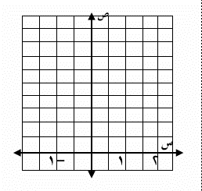  (أ) مثل هذه الدالة بيانيا باستعمال الرأس والمقطع الصادي  ــــــــــــــ  3  ..................................................................................................................................................  .................................................................................................................................................  ..................................................................................................................................................  ..................................................................................................................................................  ..................................................................................................................................................  .................................................................................................................................................  (ب) ما الارتفاع الذي قذفت منه الكرة؟  .............................................................................................................................................  (جـ) ما أقصى ارتفاع تصله الكرة من سطح الأرض ؟ ....................................................................................................................................................

ب~ | حل المعادلة الآتية : [ س/-4/ + 6 = 10  ــــــــــــــ  5ثث۲  .........................................................................................................................................................................................................................................................  .........................................................................................................................................................................................................................................................  .........................................................................................................................................................................................................................................................  ........................................................................................................................................................................................................................................................  .........................................................................................................................................................................................................................................................  ........................................................................................................................................................................................................................................................  .........................................................................................................................................................................................................................................................  ........................................................................................................................................................................................................................................................ .........................................................................................................................................................................................................................................................  ........................................................................................................................................................................................................................................................

ج~ | سلالم : يستند سلّم طوله 16 قدمًا على حائط رأسي. فإذا كان طرف السلم الآخر على الأرض ويبعد 6 أقدام  ــــــــــــــ  5ثث۲  عن نقطة التقاء الحائط بالأرض. فما ارتفاع الطرف الأعلى للسلم عن الأرض؟  .................................................................................................................................................................................................................... ....................................  .........................................................................................................................................................................................................................................................  ........................................................................................................................................................................................................................................................ .........................................................................................................................................................................................................................................................  ........................................................................................................................................................................................................................................................  .........................................................................................................................................................................................................................................................  ........................................................................................................................................................................................................................................................

